Dvojitý H-můstek s integrovaným obvodem L298
Lukáš Čížek
Modul slouží jako výkonový budič pro dva komutátorové motory, které lze řídit nezávisle na sobě.
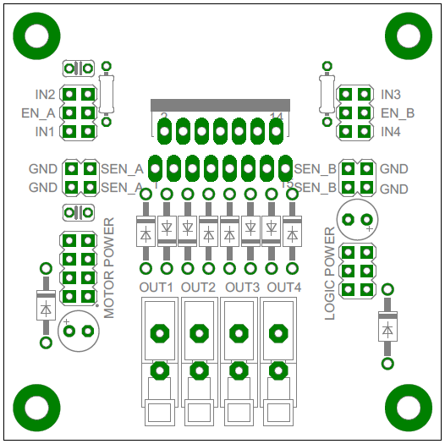

Technické parametry
Parametr | Hodnota | Poznámka
Napájení logiky | Maximálně 7V
Napájení motorů | Maximálně 50V
Zatížitelnost | Trvale až 2 x 2A | Špičkově až 3 A
Rozměry | 60x60x15mm | Bez chladiče

Popis konstrukce

Úvodem

Modul je určený jako levný a jednoduchý výstup pro ovládání motorů a popř. i jiných výkonových periferií, které není možné připojit přímo na vstup mikroprocesoru.

Základem modulu je integrovaný obvod L298, který v sobě obsahuje dva úplné mosty, což nám umožňuje např. na sobě nezávisle řídit dva motory. Obvod L298 je kompatibilní s TTL. Ovládání motorů je dáno pravdivostní tabulkou (viz níže).
Vstupy |  |  | Funkce
V_{EN} = H | IN_{A} = H | IN_{B} = L | Vpřed
V_{EN} = H | IN_{A} = L | IN_{B} = H | Vzad
V_{EN} = H | IN_{A} = IN_{B} |  | Brzdění
V_{EN} = L | IN_{A} = Z | IN_{B} = Z | H-můstek odpojen

Pravdivostní tabulka pro ovládání jednoho plného mostu

Zapojení modulu

Na modulu jsou pomocí hřebínků vyvedeny výstupy SEN_A a SEN_B. Jedná se o spodní konce obou H-můstků. Tato konstrukce nám umožňuje další ochranu H-můstku proti zkratu. Mezi výstup SEN a zem lze připojit např. pojistku (tavnou nebo vratnou polovodičovou) nebo měřící odpor a tím měřit proud tekoucí H-můstkem a v případě překročení rozumné hodnoty proudu H-můstek odpojit.
Jak je patrné z pravdivostní tabulky, směr otáčení se mění pomocí přepólování napětí na vstupech. Pro změnu rychlosti lze využít PWM - pulzní šířkovou modulaci. Signál PWM je výhodné připojit na vstup EN_A nebo EN_B, ale lze proto také použít jeden ze vstupů pro směr otáčení (IN1 až IN4).

Obvod L298 doporučuji opatřit chladičem. Jeho plocha by měla být nejméně 10 cm2. Ke chlazení lze použít i kostru zařízení, protože chladící křidélko integrovaného obvodu je připojena k potenciálu GND. Pracovní teplota obvodu nesmí přesáhnout 70°C.
Schéma modulu je na další straně.
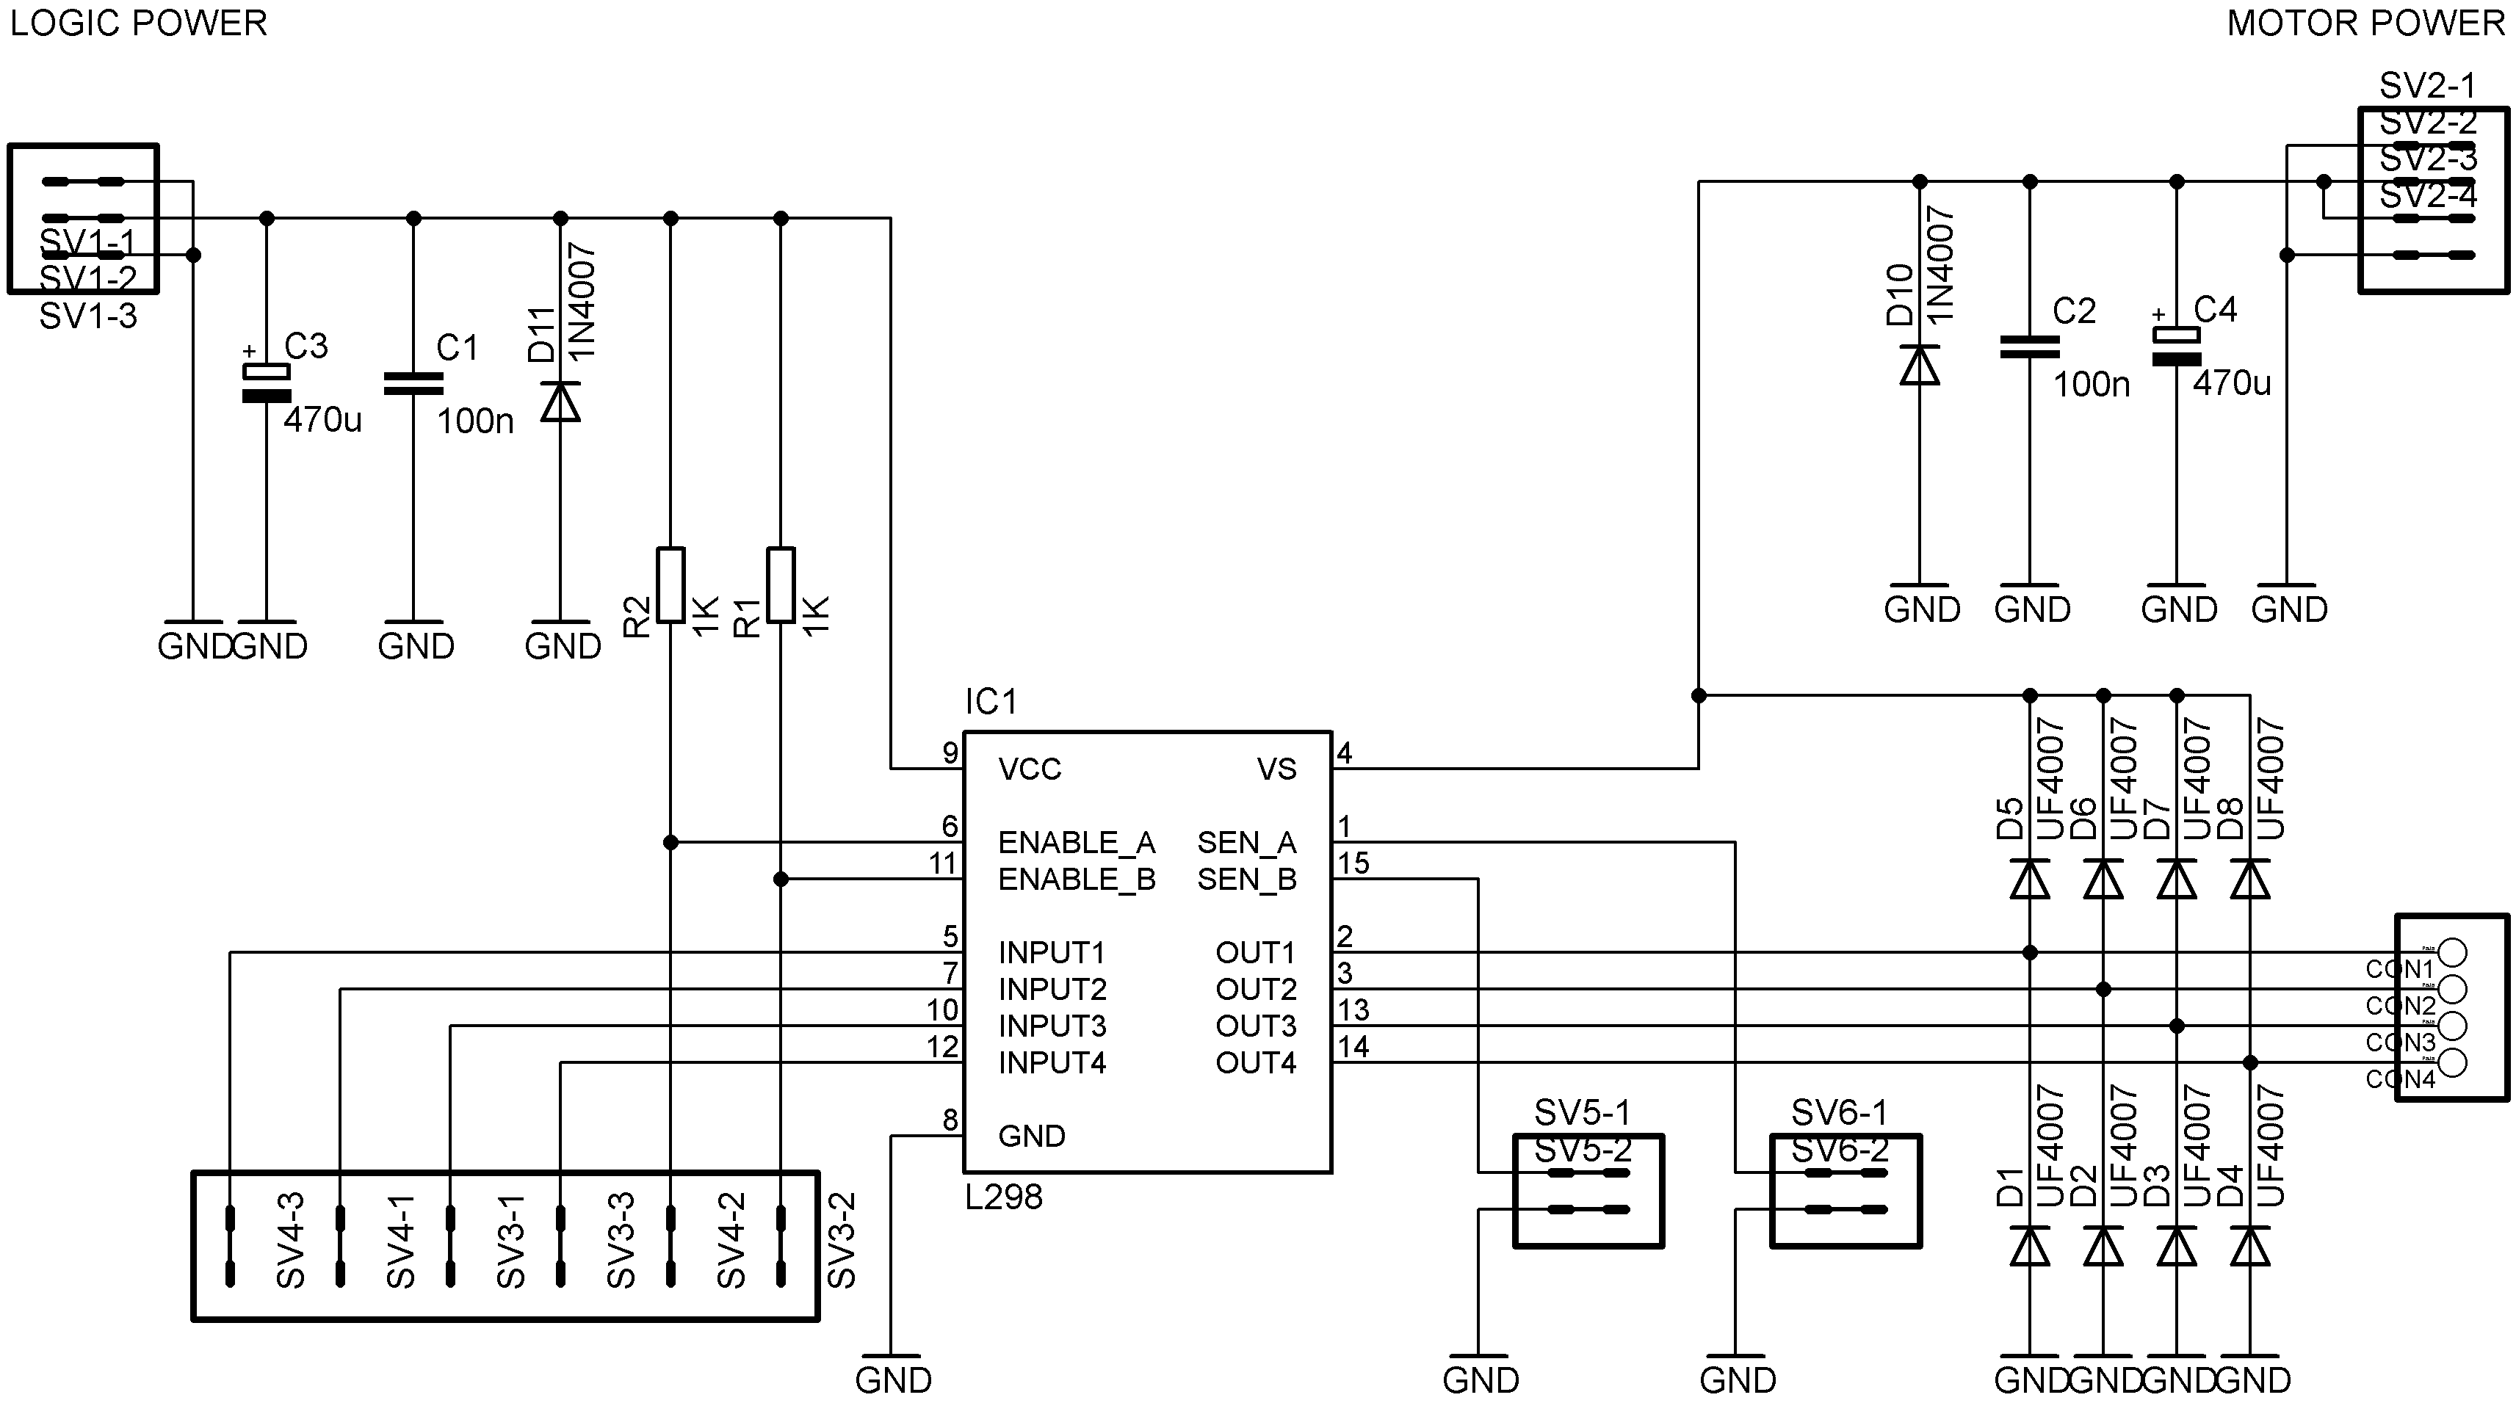
Schéma modulu HBRDGL29801A

Vnitřní zapojení obvodu L298

Obvod L298 obsahuje osm spínacích výkonových bipolárních tranzistorů v jednom můstku, kdy jsou vždy čtyři použity pro spínání jednoho můstku.
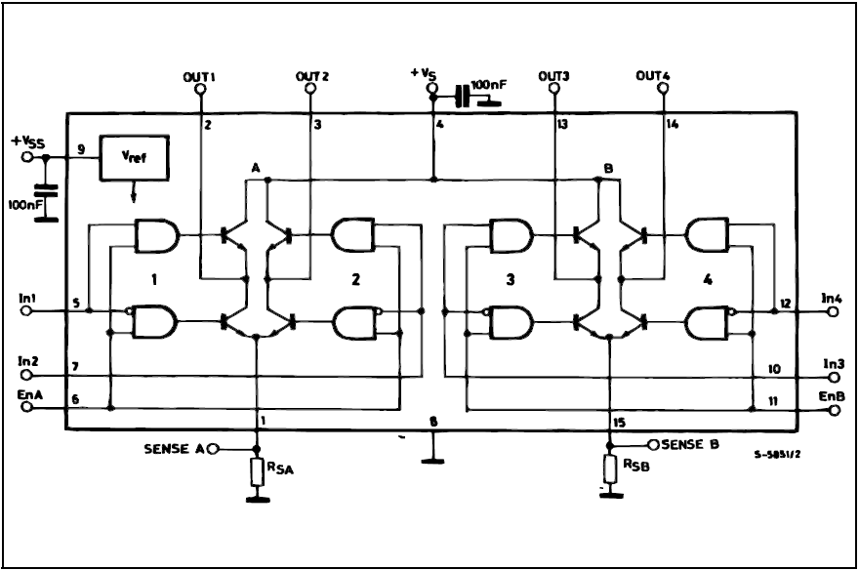

Mechanická konstrukce

Jedná se o standardní modul stavebnice MLAB se čtyřmi upevňovacími šroubky v rozích plošného spoje. Na plošném spoji je dostatek místa k připevnění chladiče.

Do plošného spoje nelze provrtat díru a obvod připevnit k plošnému spoji, došlo by ke zničení plošného spoje a vlivem zkratů i ke zničení integrovaného obvodu!

Osazení a oživení

Osazení a seznam součástek
Modul je postaven na jednostranném plošném spoji, kdy jsou součástky umístěny na vrchní straně a spoje na spodní. Při osazování doporučuji osadit nejdříve diody, poté hřebínky a diody a integrovaný obvod a wago svorkovnice až nakonec.

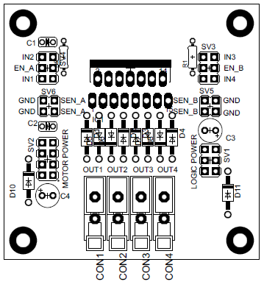

Osazení modulu HBRDGL29801A

C1, C2 100nF
C3, C4 100uF
R1, R2 1k
D1 - D8 UF4007
D10, D11 1N4007
CON1 - CON4 svorkovnice WAGO256
SV1 - SV6 standardní hřebínky

Oživení
Pokud jsou použity fungující součástky a spoje jsou správně provedené bude H-můstek fungovat napoprvé. Pro jistotu je vhodné při prvním zapnutí použít regulovatelný zdroj a při postupném zvyšování napájecího napětí zkontrolovat, zda je spotřeba naprázdno v rozumných mezích.
Poté stačí připojit malý motorek a vyzkoušet funkčnost na základě pravdivostní tabulky.

